NOVEEN VAN DON BOSCO – 2021

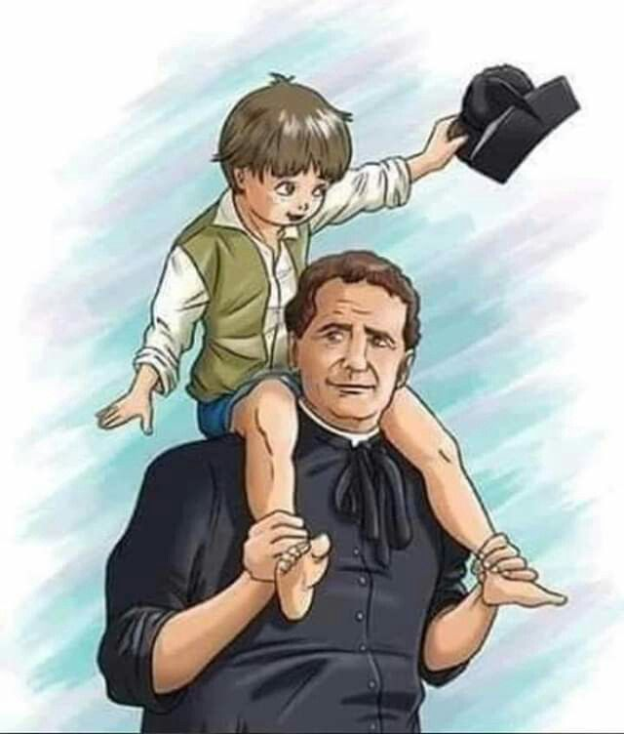

Hoedje af voor onze Don Bosco!

Laten we het eventjes stil maken en tijdens deze noveen tijd maken voor gebed.

30 januari 2021

**De trompet**

Peperepé ! Pepé ! Peperepepé ! Ik ben een trompet en mijn lichaam van messing glansde in de lentezon. Ik gaf al wat ik kon en deed de lucht trillen met mijn schetterende stem. De weide van de gebroeders Filippi krioelde van leven en plezier. Mijn krachtig geblazen noten kwamen boven het klokkengelui van de zondagmorgen uit.

Mijn jonge meester kon slechts twee of drie eenvoudige deuntjes spelen, maar met zijn sterke, jonge longen kon hij zich in heel de buurt laten horen en zelfs een beetje verder.   
Van het ogenblik dat de handen van mijn meester mij uit mijn armzalige opbergzak trokken, begon voor mij het echte leven: de dagindeling ritmeren van een onstuimige schare van spelende en rondrennende jongeren, die lachend en biddend de dag doorbrachten onder de vreugdevolle blik van Don Bosco, de jonge priester met krullend haar die mij samen met mijn meester geleend had. Tot dan toe had ik enkel gespeeld op de herdenking van een oud-speler van het muziekkorps en voor zijn neef die absoluut een danswijsje voor trompet wilde leren spelen, maar daartoe eigenlijk niet het nodige geduld kon opbrengen. De tijden waarin ik mijn ronde deed in de nette en fonkelende balzalen, leken definitief voorbij voor mij. Toen Don Bosco kwam veranderde alles. Op een dag had hij de kleinzoon van mijn meester ontmoet, die zich aftobde om de toonladders te kunnen spelen en daarmee de trommelvliezen van heel de buurt erg onder spanning had gezet. Don Bosco had hem gezegd: “Ik heb je nodig om aan al die jongeren mijn mededelingen te kunnen doen.” Mijn jonge meester bloosde: “Ik ben verlegen en ik heb de moed niet om in het openbaar te spreken en van de opwinding begin ik te stamelen.” “Je moet geen schrik hebben”, stelde Don Bosco hem gerust. “Je zal de mededelingen geven met je trompet. Eén geschetter betekent het einde van het spel; twee trompetstoten voor de stilte en zo verder.”

Van dan af voelde het aan alsof ik in het mooiste orkest van de wereld mocht spelen. Don Bosco was de dirigent en het orkest bestond uit honderden jongens die daar in dat Oratorium hun aards paradijs vonden, waarvan de koepel en de muren dezelfde waren als het hemelgewelf.

“Perepé, perepé!”. Eén trompetsignaal verzamelde al de jongeren, twee stevige trompetsignalen maakten dat het stil werd en drie signalen met de trompet betekenden: het is tijd om naar huis te gaan.

Dan waren er ook nog de wandelingen. Ik liep vooraan in de rumoerige stoet van jongeren en regelde vrolijk die grote drukte. Dat was pas leven!

Op een dag, ook dank zij mij, vroeg Don Bosco met een handgebaar stilte aan vierhonderd jongeren die speelden en drukte maakten in de weide. Een veldwachter die dat zag gebeuren was met verbijstering geslagen en riep uit: “Mocht deze priester een generaal zijn van het leger, zou hij het machtigste leger van deze wereld kunnen verslaan.”

Het duurde echter niet lang: enkele weken later gaven de gebroeders Filippi, de eigenaars van de weide, aan Don Bosco het bevel het veld te verlaten. Het was een triestig moment voor Don Bosco, maar hij liet de moed niet zakken: “We gaan weg en waar we heen gaan, daar zal een ruime speelplaats zijn, een huis met vele kinderen, portieken, een kerk, priesters, jonge priesterstudenten … alles ter onzer beschikking.” Zijn groot hart en zijn sterk geloof zagen dat alles reeds in de toekomst. Zo speelde ik die avond, in plaats van een triestig deuntje, de mooiste en meest blije trompetsolo uit mijn repertorium.

## 

We sluiten telkens af met dit gebed:

Noveengebed tot Don Bosco

Heer God, het is een wonder van uw goedheid dat Gij mensen wilt nodig hebben om uw heil voor deze wereld te voltooien.

Zo hebt Gij Jan Bosco geroepen en hem begeleid op de weg die de Uwe was.

Levend vanuit zijn liefde voor de jeugd werd hij een teken en aanreiker van Uw liefde voor elke mens.

Ook vandaag nog nodigt Gij ons uit in zijn spoor te treden.

Daarom durven wij U bidden, God:

vorm ons tot gezinnen en gemeenschappen waarin jongeren kunnen opgroeien tot oprecht bewogen burgers en goede christenen.

Maak onszelf tot dienstbare, gegeven mensen die beschikbaar kunnen zijn voor wie in nood verkeren.

En moge Jan Bosco voor ons allen een aansporing en uitdaging blijven om zijn evangelische levenswijze tot de onze te maken.

door Christus Jezus, onze Heer. Amen